HP

[Email address]

Abstract

[Draw your reader in with an engaging abstract. It is typically a short summary of the document.   
When you’re ready to add your content, just click here and start typing.]

[Document title]

[Document subtitle]

Sadržaj:

Opis projekta 2

Funkcionalni zahtjevi 3

Use case dijagram 4

Dijagrami sistemske sekvence 5

# Opis projekta

# Funkcionalni zahtjevi

# Use case dijagram

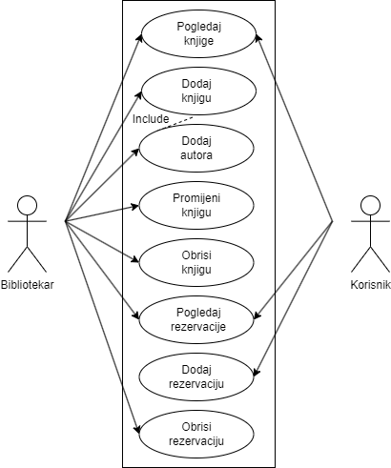

Slika Use case dijagram

# Dijagrami sistemske sekvence

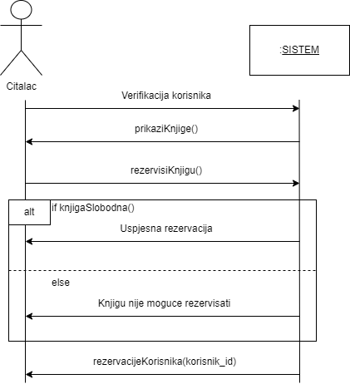

Slika SSD - rezervisi knjigu

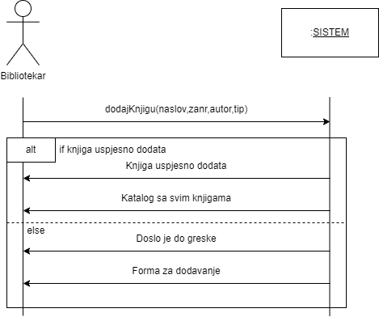

Slika SSD - dodaj knjigu

# Dijagram klase u domenu problema

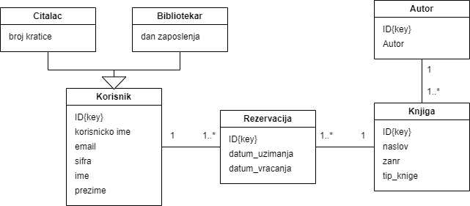

Slika Dijagram klase u domenu problema

# Dijagram klase iz dizajna

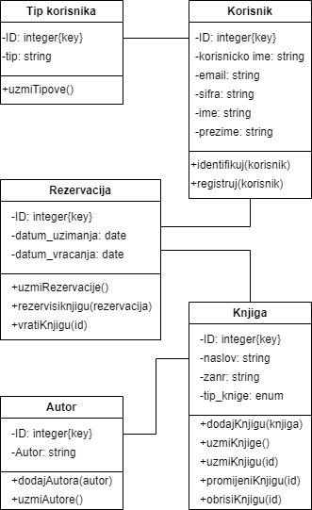

Slika Dijagram klase iz dizajna